И.М.Бондарева
6 класс
Информатика
Дата урока: 10.06.22
Урок 29 Систематизация изученного по теме «Информация вокруг нас».
Цель урока: закрепить знания по теме.

ХОД УРОКА
- Организационный момент.
Здравствуйте!
Десятое июня
Классная работа
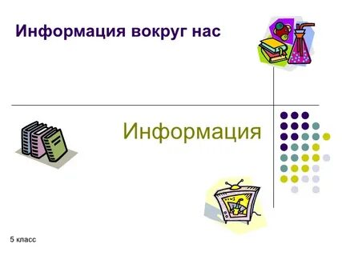
- Повторение.
- Рассмотрите слайды.
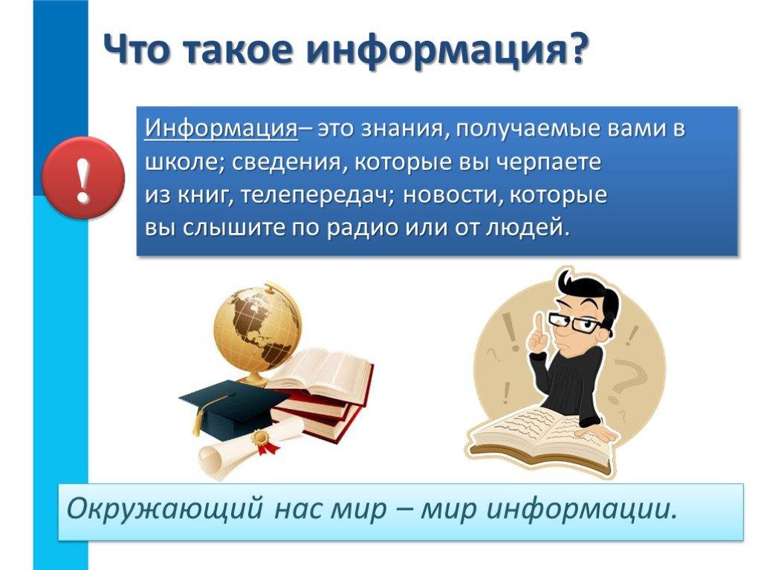

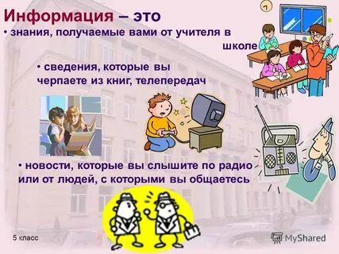

- Задание.
Вопрос №1
Информация - это ...
A) любые сведения об окружающем мире.
B) действия, связанные с получением и передачей разговоров.
C) все то, что нас интересует.

Вопрос №2
Какой вид информации используется в следующем предложении: Ира читает журнал по робототехнике?
A) звуковая
B) обонятельная
C) зрительная

Вопрос №3
Какой вид информации используется в следующем предложении: Олег сделал заплыв на новом карьере?
A) вкусовая
B) осязательная
C) обонятельная

Вопрос №4
Какой вид информации используется в следующем предложении: Маша вдыхала аромат маминых духов?
A) вкусовая
B) осязательная
C) обонятельная

Вопрос №5
Какой вид информации используется в следующем предложении: Лиза сегодня приняла таблетку от кашля?
A) вкусовая
B) зрительная
C) осязательная

Вопрос №6
Какой вид информации используется в следующем предложении: Петя рассказал своим друзьям все спортивные новости, которые услышал по радио?
A) зрительная
B) звуковая
C) обонятельная

Вопрос №7
Выберите прилагательные, которые характеризуют предметы или явления, воспринимаемые человеком с помощью органов осязания.
A) шершавый
B) холодный
C) близкий
D) сладкий
E) мускатный
F) твердый

Вопрос №8
Выберите прилагательные, которые характеризуют предметы или явления, воспринимаемые человеком с помощью органов вкуса.
A) ритмичный
B) сладкий
C) соленый
D) горький
E) тусклый
F) звонкий

Вопрос №9
Выберите прилагательные, которые характеризуют предметы или явления, воспринимаемые человеком с помощью органов слуха.
A) широкий
B) светлый
C) длинный
D) громкий
E) мелодичный
F) ароматный

Вопрос №10
В какой форме представлена следующая информация: показание градусника?
A) числовая
B) звуковая
C) текстовая

Вопрос №11
В какой форме представлена информация в следующем примере: возраст, рост, вес человека, зафиксированные в медицинской карте?
A) числовая
B) видеоинформация
C) графическая

Вопрос №12
В какой форме представлена информация в следующем примере: мультипликационный фильм?
A) графическая
B) видеоинформация
C) звуковая

Вопрос №13
Жизненная ситуация: бабушка пробует на вкус приготовленный борщ.
Какое действие с информация происходит?
A) передача
B) получение
C) обработка
D) хранение
E) поиск

Вопрос №14
Жизненная ситуация: водитель пропускает пешеходов, так как загорелся красный сигнал светофора.
Какое действие с информацией происходит?
A) передача
B) получение
C) обработка
D) хранение
E) поиск

Вопрос №15
Жизненная ситуация: мама записала в мобильник номер телефона бабушки.
Какое действие с информацией происходит?
A) передача
B) получение
C) обработка
D) хранение
E) поиск
Вопрос № 16
Жизненная ситуация: дочь рассказала интересную историю.
Какое действие с информацией происходит?
A) передача
B) получение
C) обработка
D) хранение
E) поиск

ЖЕЛАЮ УДАЧИ!!!

